مطالعه زمین شناسی، سنگ نگاری و دگرسانی در سنگ های ترشیری جنوب غرب قلعهزری (کوه سفید)

امیر نکویی¹، محمدحسین زرینکوب²، سیدسعیدمحمدی²، عبدالرحمان رجبی³
Amir.nekoui@yahoo.com
1-دانشجوی کارشناسی ارشد پترولوژی دانشگاه بیرجند
2-عضو هیئت علمی گروه زمینشناسی دانشگاه بیرجند
3- عضو هیئت علمی گروه زمینشناسی دانشگاه تهران

چکیده
بر اساس تقسیمات پهنههای ساختاری ایران محدودهی مورد مطالعه در نقشه زمینشناسی 1:250000 دهسلم در بخش مرکزی پهنه ساختاری لوت ، 30 کیلومتری جنوب غرب قلعهزری در منطقه کوهسفید میباشد. واحدهای سنگی این منطقه شامل گدازه های آتشفشانی با ترکیب آندزیت، داسیت و توفهای سبز که رخنمون فراوانی در مجاورت آبراهه ها دارند. و توده های نیمه نفوذی شامل کوارتز دیوریت پورفیری ، دیوریت پورفیری، پیروکسن دیوریت پورفیری با سن ائوسن میباشند واحد تونالیت پورفیری و گرانودیوریت پورفیری در قسمت غرب منطقه بصورت دایک به درون واحد آندزیتی نفوذ کرده اند. این واحدها به ائوسن منصوب شدهاند.بافت غالب در واحدهای آتشفشانی بصورت پورفیری با زمینه میکرولیتی و در واحدهای نیمه عمیق بصورت گرانولار و پورفیری با زمینه میکروگرانولاراست. دگرسانی کربناتی در همهی نمونههای میکروسکوپی مشاهده میشود. کانهزایی مس بهصورت رگهای درون واحد آندزیتی در قسمت شرقی منطقه موردمطالعه اتفاق افتاده است

کلیدواژه: دیوریت پورفیری، دگرسانی، کوهسفید، لوت
The study of geology, petrography and alteration in Tertiary rocks of south west of Qaleh zari(Kooh sefid)
Amir Nekouei, Mohammad Hossein Zarrinkoub, Abdorrahman Rajabi, Seyed Saied Mohammadi

Based on structural divisions of Iran, the study area is in central part of Lut block on 1:250000 Dehsalm geological map, 30Km away of Southwest of Qaleh zari at Kuhsefid area. The rock units of this area include: volcanic lavas with Andesite, Dacite, Tuff, Green tuff that has a numerous outcrop in the vicinity of streams. Subvolcanic bodies include: Quartz diorite porphyry, Diorite porphyry, Pyroxene diorite., Tonalite and Granodiorite porphyry units which happened as a dyke into the Andesite units. They have Eocene age. The dominant texture in volcanic rocks is porphyry with microlithic groundmass and in the sub - volcanic unites, is granular with microgranular groundmass. They show a pervasive carbonatic alteration. Copper mineralization happened as veins within the andesite rocks which covered the East part of study area.

مقدمه
منطقه معدنی کوهسفید در 205 کیلومتری جنوب غرب بیرجند و30 کیلومتری جنوب غرب معدن قلعهزری قرار گرفته است(شکل1). از دید زمینشناسی این منطقه در بخش خاوری بلوک لوت جای دارد. بلوک لوت بخشی از خرد قارهی ایران مرکزی است که میان گسلهای نهبندان در خاور و ، نایبند در باختر ، درونه و کلمرد در شمال و فرونشست جازموریان در جنوب قرارگرفته است(آقانباتی1383). توده های نفوذی سنوزوییک بلوک لوت سبب تشکیل کانسارهای مختلف شده است، که از جمله آنها میتوان به مناطق کانی سازیهای پورفیری و اپیترمال ماهرآباد( ملکزاده شفارودی و کریمپور، 1390)، خوپیک (Malekzadeh Shafaroudi et al, 2015) )، خونیک (Samiee et al., 2016)، شوراب (lotfi, 1982) کوهشاه (Abdi and Karimpour, 2013) ، چاه شلجمی (Arjmandzadeh et al., 2013) ، بیشه (Nakhaei et al., 2015) ، طاهرآباد (Najafi et al.,2014) ، قلعهزری (Karimpour, 2005) و غیره اشاره کرد. این فعالیتها به پدیدههایی همانند فرورانش (Zarrinkoub et al., 2013)، شرایط کششی (Jung et al., 1983) و حتی فرورانش دوسویه (Arjmandzadeh et al., 2011) نسبت داده شدهاندکه محدوده سنی ژوراسیک تا کواترنری را میتوان برای آنها در نظر گرفت. همچنین نتایج سنسنجی تودههای نفوذی مختلف در بلوک لوت، پنجره زمانی33 تا 42 میلیون سال پیش (ائوسن-الیگوسن) را برای تشکیل این تودهها نشان میدهد (کریمپور و همکاران، 1391). منطقه کوهسفید نیز یکی از مناطق دارای کانیسازی مرتبط با تودههای نفوذی بلوک لوت است که در آن کانیسازی و دگرسانی شدید سنگ میزبان دیده میشود.
زمینشناسی و پتروگرافی منطقه کوه سفید :
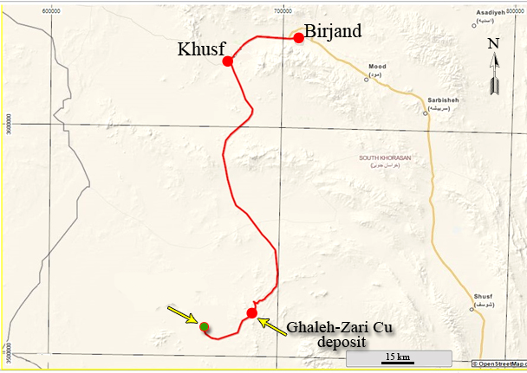
محدوده معدنی کوهسفید در شمال غرب نقشه 1:250000 دهسلم ( Driffis et al., 1991) قرار گرفته که بر پایه این نقشه زمین شناسی واحدهای منطقه شامل گدازه های آندزیتی که بیشترین واحد سنگی موجود در منطقه و به همراه توف میباشد که گسترهی سنی ائوسن-الیگوسن را داراست، اما بررسی های صورت گرفته نشان داد که بسیاری از واحدهایی که درنقشه سنگهای آتشفشانی معرفی شدهاند، توده های نفوذی نیمهعمیق و عمیق میباشند. بافت این سنگها پورفیری و گرانولارمیباشد(شکل1). سنگ های این محدوده به دو دسته آتشفشانی و نیمه عمیق وعمیق تقسیم میشوند.
Kuhsefid Cu deposites
شکل1-راه دسترسی به منطقه

شکل1-راه دسترسی به منطقه
در این بررسی تعدادی توده نفوذی نیمه عمیق شناسایی شده اند که عبارتند از: کوارتز دیوریت پورفیری، دیوریت پورفیری، پیروکسن دیوریت پورفیری، وتودههای خروجی توف و آندزیت و داسیت نیز در منطقه رخنمون دارند(شکل2).

آندزیت: گدازه های اندزیتی در نمونه دستی به رنگ خاکستری تا قهوهای دیده میشوند. فنوکریستها حدود 40 تا 50 درصد حجم سنگ را شامل میشوند. کانیهای اصلی آندزیتها پلاژیوکلاز که تا 80 درصد حجم کاانی ها را تشکیل میدهند، هورنبلند و پیروکسن هستند. بیوتیت و کوارتز کمتر از 5 درصد حجم سنگ را اشغال کردهاند. کانیهای ثانویه شامل کلریت، اپیدوت، سرسیت، کربنات و کانیهای اپک میباشندکه در بیشتر قسمتهای محدوده مورد مطالعه به وفور یافت میشوند.در بخش های مرکزی تا شرق محدوده، توده های آندزیتی متحمل دگرسانی شدید شدهاند که این دگرسانی بیشتر از نوع کربناته بوده و بیشتر کانی های سنگ را تحت تاثیر قرار داده است .
توف: با بافت جریانی و قطعات پیروکلاستیک اندک و باقطر کمتر از یک میلیمتر هستند این توده بیشتر در مجاورت آبراههها و قسمتهای شرقی محدوده که در همجواری با آندزیتهاست یافت میشوند. رنگ این نمونه ها متمایل به سبز بوده و همچنین وجود توف های آندزیتی که رنگ آنها به قهوهای متمایل به بوده که بیشترین تجمع آنها در شرق محدوده و قسمتهای میانی میباشد.
داسیت: سنگ خروجی آذرین که دارای بافت پورفیری بوده که اغلب همراه آندزیتها یافت میشود این توده به صورت رخنمونهایی در شمال غرب و غرب محدوده موردمطالعه یافت میشود که رنگ آن در نمونه دستی قهوهای کمرنگ تا خاکستری میباشد. و تنها تفاوت آن با آندزیتها وجود درشت بلورهای کوارتز بوده که بعضا دارای حاشیه خلیجی میباشند
سنگهای عمیق و نیمهعمیق:
کوارتزدیوریت پورفیری
این واحد دارای رنگ خاکستری تیره در نمونه دستی بوده که در غرب منطقه رخنمون دارد و دارای بافت پورفیری میباشد. درصد درشت بلورها 35تا40 درصد است کانی های درشت بلور شامل 50 تا60 درصد پلاژیوکلاز، 15 تا 20درصد کوارتز1 تا 3 درصد بیوتیت و 3تا5درصد آمفیبول میباشد.کانی های زمینه نیز شامل کوارتز و پلاژیوکلاز است و همچنین میزان کانیهای کدر نیز1تا3درصد میباشد.
پیروکسن دیوریت پورفیری
دارای بافت پورفیری و در صد درشت بلورها 35 تا 40 درصد میباشد که شامل60 تا70 درصد پلاژیوکلاز و 10 تا 15 درصد پیروکسن، و 1 تا 2 درصدکوارتز و 5 تا 10 درصد کانی های کدر میباشد، و زمینه نیز دارای پلاژیوکلاز و کوارتز میباشد(شکل3-ب).
دیوریت پورفیری
دارای بافت پورفیری بوده که درصد درشت بلورها 50تا60درصد میباشند که از این میان60تا70درصد پلاژیوکلاز بوده به همراه حضور 3تا5درصدی بیوتیت و 5تا7درصدی کوارتز.کانی های اوپک در حدود 3درصد و آمفیبول ها نیز حدود 5 تا 10 درصد حجم سنگ را تشکیل میدهند(شکل3-ج)

گرانودیوریت
در این نمونه پلاژیوکلاز حدود50تا60درصد حجم سنگ را تشکیل میدهد. نکته حائز اهمیت این است که تقریبا تمام نمونه های پلاژیوکلاز دگرسان شده بوده و ماکل آن از بین رفته است. کوارتز حدود 20تا25 در صد، آلکالی فلدسپار 5تا10 درصد، بیوتیت2تا3درصد که بیشتر به کلریت دگرسان شده اند. حجم سنگ را در این نمونه تشکیل میدهند(شکل3-د).

تونالیت
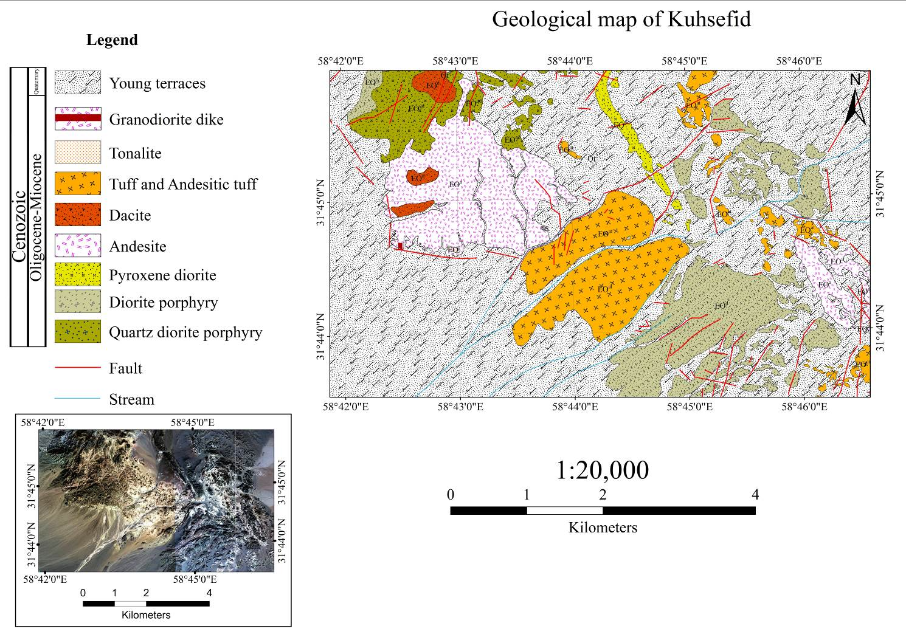
دارای40درصد درشت بلور با بافت گرانولار بوده که از این مقادیر 10 تا 15 درصد کوارتز و65 تا 75 درصد پلاژیوکلاز،1 تا 2 درصد بیوتیت، 1 تا 2 درصد هورنبلند میباشد که این واحد سنگی بصورت دایک به درون آندزیت در غرب منطقه نفوذ کرده است. سنگهای منطقه برپایه مطالعات میکروسکوپی دگرسانی هایی از نوع سرسیتی و بیشترکربناتی دیده میشود(شکل3-الف) .
شکل2- نقشه زمین شناسی منطقه کوهسفید


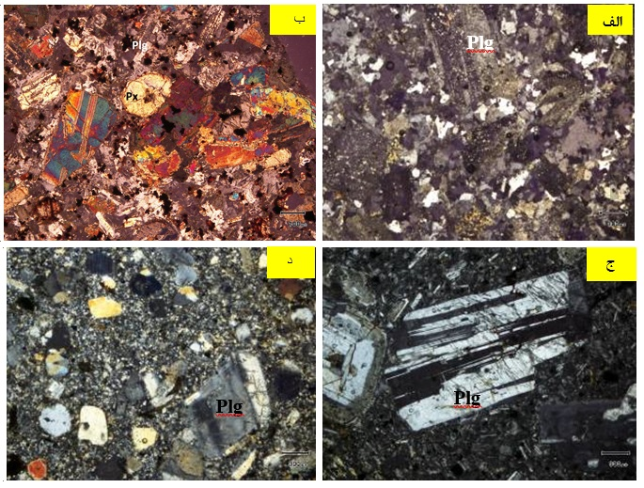
شکل3- مقاطع میکروسکوپی: الف)تونالیت ، ب)پیروکسن دیوریت، ج) دیوریت پورفیری،د) گرانیت ، مقاطع در نورXPL میباشند.علائم اختصاری برگرفته شده از(Withney and Evans, 2010) می باشند

دگرسانی:
برپایه مشاهدات آزمایشگاهی و صحرایی مشخص شد که واحدهای آتشفشانی و برخی توده های نیمه عمیق موجود در این گستره تحت تاثیر محلولهای گرمابی قرار گرفته که دو نوع دگرسانی گسترده قابل تشخیص میباشد
1-آرژیلیکی: این منطقه به علت شدت بالای دگرسانی با تخریب بافتی همراه است و گستره ای گسترده در مرکز، غرب و جنوب غرب منطقه را به صورت نقاط کم ارتفاع و تپه ماهوری راشامل میشود(شکل4-ب). از دیگردگرسانی این منطقه سرسیت میباشد که پلاژیوکلازها را در بخشی از واحدهای سنگی آندزیت ها تحت تاثیرقرارداده است.
-کربناتی: این نوع دگرسانی بیشترین حجم را در مقاطع مورد مطالعه داشته و به همراه کانی سازی در مقاطع تهیه شده مشاهده میشود این نوع دگرسانی در تمام واحدهای سنگی یافت میشود که در آندزیتها به فراوانی مشاهده میشوند(شکل4-ج). کربناتی شدن زمانی رخ میدهد که واکنش بین سیال غنی از دی اکسید کربن با شوری کم و سنگ میزبان رخ دهد( Robb,2005 ). کربناتی شدن پلاژیوکلاز مستلزم چندین واکنش بخشی شامل انحلال پلاژیوکلاز و نهشتهای فازهای ثانویه میباشد. هسته های هیدروکسید آلومینیوم روی پلاژیوکلاز اولین فاز نهشته یافته است. دومین فاز نهشت یافته کلسیت است که فضای خالی را پر میکند. سومین فاز کانیهای رسی میباشند و همچنین دگرسانیهای کلریتی(شکل4-الف) و فیلیک(شکل4-ب) نیز به مقدار کم تر در توده های کوارتز دیوریت پورفیری محدوده دیده میشوند.
.
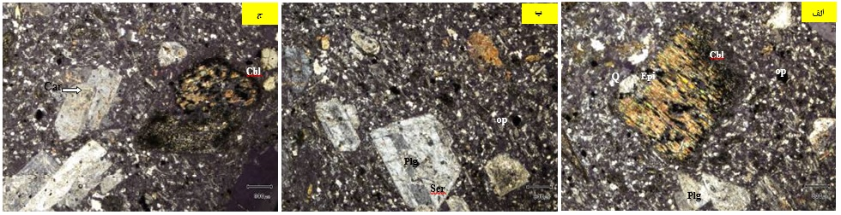
شکل4:الف)دگرسانی پروپلیتی و آرژیلیکی، ب)دگرسانی فیلیک،ج)کلریتی

نتيجه گيري

با توجه به بررسی های کانی شناسی، واحدهای سنگی منطقه شامل، آندزیت، داسیت، توف، کوارتز دیوریت پورفیری، پیروکسن دیوریت پورفیری، دیوریت پورفیری، تونالیت و گرانودیوریت پورفیری معرفی شدند. بلورهای پلاژیوکلاز در نمونه های سنگهای خروجی و نیمه عمیق منطقه شدیدا متحمل دگرسانی آرژیلیک و کربناتی شده اند. این پدیده در آندزیت به صورت گسترده تری عمل کرده است. آندزیت های ضمن آنکه دگرسانی بیشتری تحمل کرده اند حاوی رگه هایی از کانی زایی مس نیز می باشند. بروز دگرسانی شدید به همراه کانی زایی مس در قسمت غربی محدوده مورد مطالعه، این محل را برای اکتشافات مس پورفیری مستعد نموده است.

منابع
ملکزاده شفارودی، ا. و کریم پور، م. ح.، 1390- سن سنجی زیرکان به روش اورانیم- سرب در منطقه اکتشافی مس- طلا پورفیری ماهرآباد؛ شاهدی بر دوره متالونیک ائوسن میانی. ، در ذخایر پورفیری در شرق ایران، مجله زمین شناسی اقتصادی، شماره 1، جلد3. ص20.
آقانباتي، ع. 1383، زمينشناسي ايران، سازمان زمينشناسي و اكتشافات معدني كشور، 586 ص.

Abdi, M. and Karimpour, M. H., 2013- Petrochemical characteristics and timing of Middle Eocene granitic magmatism in Kooh-Shah, Lut Block, Eastern Iran., Acta Geol. Sin. 87 (4): 1032–1044.
Arjmandzadeh, R., Karimpour, M. H., Mazaheri, S.A., Santos, J. F., Medina, J. M. and Homam, S. M., 2011- Sr-Nd isotope geochemistry and petrogenesis of the Chah-Shaljami granitoids(Lut Block, eastern Iran). Journal of Asian Earth Sciences 41: 283–296.
Arjmandzadeh, R., Santos, J.F., 2013, Sr-Nd isotope geochemistry and tectonomagmatic setting of the Dehsalm Cu-Mo porphyry mineralizing intrusives from Lut Block, eastern Iran: v. 103, p.123-140.
Griffis, R., Meixner, H., Johns,G., Abedian, N., 1992- map of Dehsalm, geological survey of Iran.
Jung, D., Keller, j., khorasani, R., Marckes, chr., Baumann, A. & horn, p., 1983, Petrology of the tertiary magmatic activity in the northern lut area, este of iran: Geological survey of iran, report, v. 51, p. 285-336
Karimpour, M. H., 2005- Comparison of Qaleh Zari Cu–Au–Ag deposit with other iron oxides Cu–Au (IOCG-Type) deposits and new lassification, Iran. J. Crystallogr. Mineral. 13: 165–184 c.
Karimpour, M. H., Stern, C. R., Farmer, L., Saadat, S. and Malekzadeh shafaroudi, A., 2011- Review of age, Rb–Sr geochemistry and petrogenesis of Jurassic to Quaternary igneous rocks in Lut Block, Eastern Iran. Journal of Geopersia 1 (1): 19–36.
Lotfi, M., 1982- Geological and geochemical investigations on the volcanogenic Cu, Pb, Zn, Sb ore–mineralizations in the Shurab–Gale Chah and northwest of Khur (Lut, east of Iran). Ph.D thesis, der Naturwissenschaften der Universitat Hamburg, Germany, pp. 151.
Malekzadeh Shafaroudi, A., Karimpour, M. H. and Stern, C. R., 2015- The Khopik porphyry copper prospect, Lut Block, Eastern Iran: Geology,
alteration and mineralization, fluid inclusion, and oxygen isotope studies. Ore Geol. Rev. 65 (2): 522–544.
Najafi, A., Karimpour, M. H. and Ghaderi, M., 2014- Application of fuzzy AHP method to IOCG prospectivity mapping: A case study in Taherabad prospecting area, eastern Iran. International Journal of Applied Earth Observation and Geoinformation 33: 142–154.
Nakhaei, M., Mazaheri, S. A., Karimpour, M. H., Stern, C. R., Zarrinkoub, M. H., Mohammadi, S. S. and Heydarian shahri, M. R., 2015- Geochronologic, geochemical, and isotopic constraints on petrogenesis of the dioritic rocks associated with Fe skarn in the Bisheh area, Eastern Iran. Arab. J. Geosci.: 1–15.
Rajabi, A., Rastad, E., Canet, C., 2012, Metallogeny of Cretaceous carbonate-hosted Zn–Pb deposits of Iran: geotectonic setting and data integration for future mineral exploration. International Geology Review, v. 54, p. 1649-1672.
Robbe, L., 2005, Introduction to ore – forming processes, Blackwell, 146pp.
Samiee, S., Karimpour, M. H., Ghaderi, M., Haidarian Shahri, M. R., Klöetzli, U. and Santos, J. F., 2016- Petrogenesis of subvolcanic rocks from the Khunik prospecting area, south of Birjand, Iran: Geochemical, Sr–Nd isotopic and U–Pb zircon constraints. Journal of Asian Earth Sciences 115: 170-182.
Zarrinkoub, M.H., Chung, S.-L., Chiu, H.-Y., Mohammadi, S.S., Khatib, M.M., Lizuka,Y., 2013- Zircon U–Pb age constraints from Iran on the magmatic evolution related to Neotethyan subduction and Zagros orogeny. Lithos 162–163 (2013) 70–87.
Whitney, D., and Evans, B., 2010, Abbreviations for names of rock-forming minerals: American mineralogist, v. 95, p. 185-187.

